**Итоговая работа по математике в 5 классе**

**Инструкция по выполнению работы**

Работа состоит из двух частей. В первой части 7 заданий, во второй – 3 задания. На выполнение работы (10 заданий) отводится 45 минут.

Все необходимые вычисления, преобразования и т.д. выполняйте в черновике.

**Первая часть** включает 7 заданий с выбором одного верного ответа из предложенных или кратким решением, при выполнении которых нужно обвести кружком номер выбранного ответа в данной работе или записать полученный ответ. Если допущена ошибка или обведен не тот номер, то нужно зачеркнуть крестиком и затем обвести или написать правильный ответ. Перенести все ответы в бланк номер 1.

Задание **второй** **части** выполняется в бланке №2 с полной записью решения.

Можно выполнять задания в любом порядке. Для экономии времени пропускайте задание, которое не удается выполнить сразу, и переходите к следующему.

*Желаем успеха!*

**Вариант 1**

**1.** Укажите наибольшее из чисел: 

|  |  |  |  |
| --- | --- | --- | --- |
| 1) | 2) | 3) | 4) |

**2.** Вычислите 

|  |  |  |  |
| --- | --- | --- | --- |
| 1) | 2) | 3) | 4) |

**3.** Вычислите 

|  |  |  |  |
| --- | --- | --- | --- |
| 1) | 2) | 3) | 4) |

**4.** Вычислите 42+73

|  |  |  |  |  |  |  |  |
| --- | --- | --- | --- | --- | --- | --- | --- |
| 1) 29 | 2) 89 | 3) 359 | 4) 25 |  |  |  |  |

**5.** Найдите площадь прямоугольника, ширина которого 6 м, а длина на 3 м больше. Запишите ответ без единиц измерения

Ответ \_\_\_\_\_\_\_\_\_\_\_\_\_\_\_\_\_\_\_

**6.** Найдите числа 120.

Ответ \_\_\_\_\_\_\_\_\_\_\_\_\_\_\_\_\_\_\_

**7.** Найдите число,  которого равны 90.

Ответ \_\_\_\_\_\_\_\_\_\_\_\_\_\_\_\_\_\_\_

***При выполнении заданий второй части запишите номер выполняемого задания, подробное решение и ответ на бланке №2.***



**8.** Найдите зна­че­ние выражения

**9.** Собственная скорость лодки 10 км/ч, а скорость течения реки 2 км/ч. За сколько часов лодка проплывёт 24 км по течению?

**10**. Первая бригада может выполнить задание за 12 дней, а вторая – за 60 дней. За сколько дней могут выполнить это задание две бригады при совместной работе?

**Вариант 2**

**1.** Укажите наименьшее из чисел: 

|  |  |  |  |
| --- | --- | --- | --- |
| 1) | 2) | 3) | 4) |

**2.** Вычислите 

|  |  |  |  |
| --- | --- | --- | --- |
| 1) | 2) | 3) | 4) |

**3.** Вычислите 

|  |  |  |  |
| --- | --- | --- | --- |
| 1) | 2) | 3) | 4) |

**4.** Вычислите 52+33

|  |  |  |  |  |
| --- | --- | --- | --- | --- |
| 1) 52 | 2) 89 | 3) 56 | 4) 64 |  |

**5.** Найдите площадь прямоугольника, ширина которого 4 дм, а длина на 5 дм больше. Запишите ответ без единиц измерения

Ответ \_\_\_\_\_\_\_\_\_\_\_\_\_\_\_\_\_\_\_

**6.** Найдите числа 120.

Ответ \_\_\_\_\_\_\_\_\_\_\_\_\_\_\_\_\_\_\_

**7.** Найдите число,  которого равны 60.

Ответ \_\_\_\_\_\_\_\_\_\_\_\_\_\_\_\_\_\_\_

***При выполнении заданий второй части запишите номер выполняемого задания, подробное решение и ответ на бланке №2.***



**8.**Найдите значение выражения

**9.** Собственная скорость лодки 8 км/ч, а скорость течения реки 2 км/ч. За сколько часов лодка проплывёт 30 км по течению?

**10**.Первая бригада может выполнить задание за 20 дней, а вторая – за 60 дней. За сколько дней могут выполнить это задание две бригады при совместной работе?

**Итоговая работа по математике в 6 классе**

**Инструкция по выполнению работы**

Работа состоит из двух частей. В первой части 7 заданий, во второй – 3 задания. На выполнение работы (10 заданий) отводится 45 минут.

Все необходимые вычисления, преобразования и т.д. выполняйте в черновике.

**Первая часть** включает 7 заданий с выбором одного верного ответа из предложенных или кратким решением, при выполнении которых нужно обвести кружком номер выбранного ответа в данной работе или записать полученный ответ. Если допущена ошибка или обведен не тот номер, то нужно зачеркнуть крестиком и затем обвести или написать правильный ответ. Перенести все ответы в бланк номер 1.

Задание **второй** **части** выполняется в бланке №2 с полной записью решения.

Можно выполнять задания в любом порядке. Для экономии времени пропускайте задание, которое не удается выполнить сразу, и переходите к следующему.

*Желаем успеха!*

**Вариант 1**

**Часть 1**

1. Найдите значение выражения 2,5∙3,5 - 0,35

Ответ \_\_\_\_\_\_\_\_\_

2. Куриные яйца в за­ви­си­мо­сти от их массы под­раз­де­ля­ют на пять категорий: высшая, отборная, первая, вто­рая и третья. Ис­поль­зуя данные, пред­став­лен­ные в таблице, определите, к какой ка­те­го­рии относится яйцо, массой 65,8 г.

|  |  |
| --- | --- |
| **Категория** | **Масса од­но­го яйца, г** |
| Высшая | 75,0 и выше |
| Отборная | 65,0 − 74,9 |
| Первая | 55,0 − 64,9 |
| Вторая | 45,0 — 54,9 |
| Третья | 35,0 — 44,9 |

*В от­ве­те ука­жи­те номер пра­виль­но­го ва­ри­ан­та.*

1) Высшая

2) Отборная

3) Первая

4) Вторая

Ответ\_\_\_\_\_\_\_\_\_\_\_\_

3. Одна из точек, от­ме­чен­ных на ко­ор­ди­нат­ной пря­мой, со­от­вет­ству­ет числу 8,35. Какая это точка?

get_file?id=4176

*В ответе укажите номер правильного варианта.*

1) точка *A*

2) точка *B*

3) точка *C*

4) точка *D*

Ответ\_\_\_\_\_\_\_\_\_\_\_\_

4. На гра­фи­ке изоб­ра­же­на за­ви­си­мость ат­мо­сфер­но­го дав­ле­ния (в мил­ли­мет­рах ртут­но­го стол­ба) от вы­со­ты над уров­нем моря (в ки­ло­мет­рах). Опре­де­ли­те по гра­фи­ку, на какой вы­со­те ат­мо­сфер­ное дав­ле­ние равно 660 мм рт. ст. Ответ дайте в ки­ло­мет­рах.

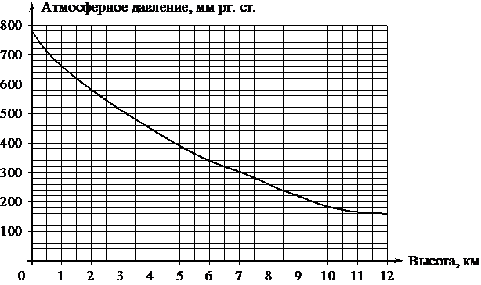

Ответ \_\_\_\_\_\_\_\_\_\_\_\_\_

5. В классе 14 мальчиков, что составляет 56% учащихся класса. Сколько учащихся в классе?

Ответ\_\_\_\_\_\_\_\_\_\_\_\_\_

6. Решите урав­не­ние   10х + 9 = 7х

Ответ\_\_\_\_\_\_\_\_\_\_\_\_\_

7. Отрезок длиной 80 см разделили в отношении 3:5. Найдите длину большей части.

Ответ\_\_\_\_\_\_\_\_\_\_\_\_\_\_\_\_

**Часть 2**.

8. Вычислите:

9. Из 14 кг картофеля получается 10 кг пюре. Сколько картофеля потребуется для приготовления 7 кг пюре?

10. В одном элеваторе было зерна в 3 раза больше ,чем в другом. Из первого элеватора вывезли 960 т зерна, а во второй привезли 240 т, после чего в обоих элеваторах зерна стало поровну. Сколько зерна было в каждом элеваторе?

**Вариант 2**

**Часть 1**

1. Найдите значение выражения 1,5∙4,5 - 0,45

Ответ \_\_\_\_\_\_\_\_\_

2. Куриные яйца в за­ви­си­мо­сти от их массы под­раз­де­ля­ют на пять категорий: высшая, отборная, первая, вто­рая и третья. Ис­поль­зуя данные, пред­став­лен­ные в таблице, определите, к какой ка­те­го­рии от­но­сит­ся яйцо, массой 35,5 г.

|  |  |
| --- | --- |
| **Категория** | **Масса од­но­го яйца, г** |
| Высшая | 75,0 и выше |
| Отборная | 65,0 − 74,9 |
| Первая | 55,0 − 64,9 |
| Вторая | 45,0 — 54,9 |
| Третья | 35,0 — 44,9 |

*В от­ве­те ука­жи­те номер пра­виль­но­го ва­ри­ан­та.*

1) от­бор­ная

2) пер­вая

3) вторая

4) третья

Ответ\_\_\_\_\_\_\_\_\_\_\_\_

3. Одна из точек, от­ме­чен­ных на ко­ор­ди­нат­ной пря­мой, со­от­вет­ству­ет числу 7,25. Какая это точка?

get_file?id=4176

*В ответе укажите номер правильного варианта.*

1) точка *A*

2) точка *B*

3) точка *C*

4) точка *D*

Ответ\_\_\_\_\_\_\_\_\_\_\_\_

4. На гра­фи­ке изображена за­ви­си­мость атмосферного дав­ле­ния (в мил­ли­мет­рах ртутного столба) от вы­со­ты над уров­нем моря (в километрах). На какой вы­со­те (в км) летит воз­душ­ный шар, если барометр, на­хо­дя­щий­ся в кор­зи­не шара, по­ка­зы­ва­ет давление 540 мил­ли­мет­ров ртутного столба?

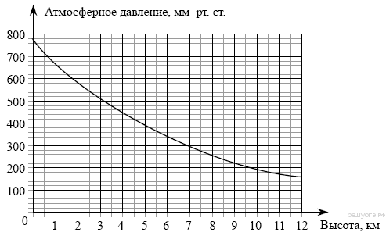

Ответ \_\_\_\_\_\_\_\_\_

5. По дисконтной карте Лена получила скидку 12% от стоимости товара, что составило 15 рублей. Какова полная стоимость товара?

Ответ\_\_\_\_\_\_\_\_\_\_\_\_\_

6. Решите урав­не­ние   8х + 10 = 3х

Ответ\_\_\_\_\_\_\_\_\_\_\_\_\_

7. Отрезок длиной 70 см разделили в отношении 3:4. Найдите длину меньшей части.

Ответ\_\_\_\_\_\_\_\_\_\_\_\_\_\_\_\_

**Часть 2**.

8. Вычислите:

9. Токарь за 16 дней может изготовить 240 деталей. Сколько деталей он может изготовить за 7 дней, работая с той же производительностью?

10. На железнодорожной станции стояли два состава, причем в одном их них было в 2 раза больше вагонов, чем в другом. Когда от первого состава отцепили 14 вагонов и прицепили их ко второму составу, то вагонов в составах стало поровну. Сколько вагонов было в каждом составе?